«Экскурсия на почту»
Подготовила: Оськина Т.С.
Сегодня 9 октября Всемирный день почты✉️!
И мы с ребятами нашей группы совместно с ребятами 3 группы отправились в центральное отделение ПОЧТЫ РОССИИ в нашем городе Белореченске!!
Целью нашего маршрута выходного дня: познакомить ребят с работой отделения связи с функцией почты, рассказать, как приходят письма и посылки, как сортируют письма и бандероли, а ещё важно правильно подготовить письмо к отправке, чтобы оно обязательно дошло до адресата. И конечно, же наши ребята приготовили подарки - сюрпризы для работников почты, для того чтобы поздравить их с всемирным днём почты?
Сотрудники почты рассказали ребятам много нового и интересного, на почте работает много людей. Работа на почте очень интересная, ответственная. Работники почты принимают от людей письма, посылки, бандероли маленькие посылочки. Готовят их к дальнейшему пути, иногда очень-очень длинному. Чтобы письма и бандероли выдержали такой дальний и непростой путь, и дошли до своих адресатов в целости и сохранности, их одевают в специальную одежду: письма - в конверты, бандероли и посылки - в ящики и бумагу. Конверты с упакованными письмами обязательно надписывают (куда, кому, от кого). Без марки наше письмо не дойдет. Работники почты, обратили внимание детей на, то что пчтовая марка имеет особенности внешнего вида: прямоугольная форма, на одной стороне картинка, на другой - клейкая основа!
Сотрудник отдела сортировки, показала ребятам работа транспортёра, на котором посылки прибывают в сортировочный цех, а затем отправляются к адресату, тоже через транспортерную ленту. Так же ребята смогли поставить свои почтовые печати!
В завершении экскурсии ребята получили памятные подарки от работников почты Поздравляем всех сотрудников с днём почты!!!
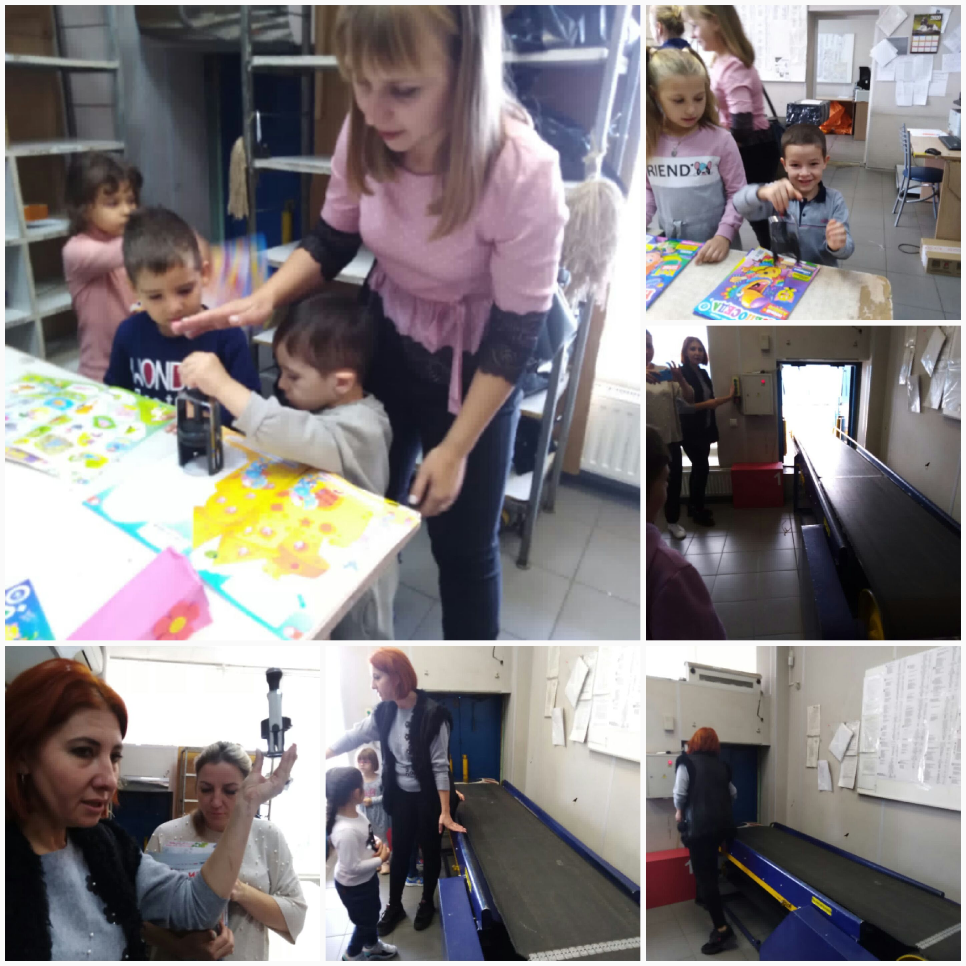
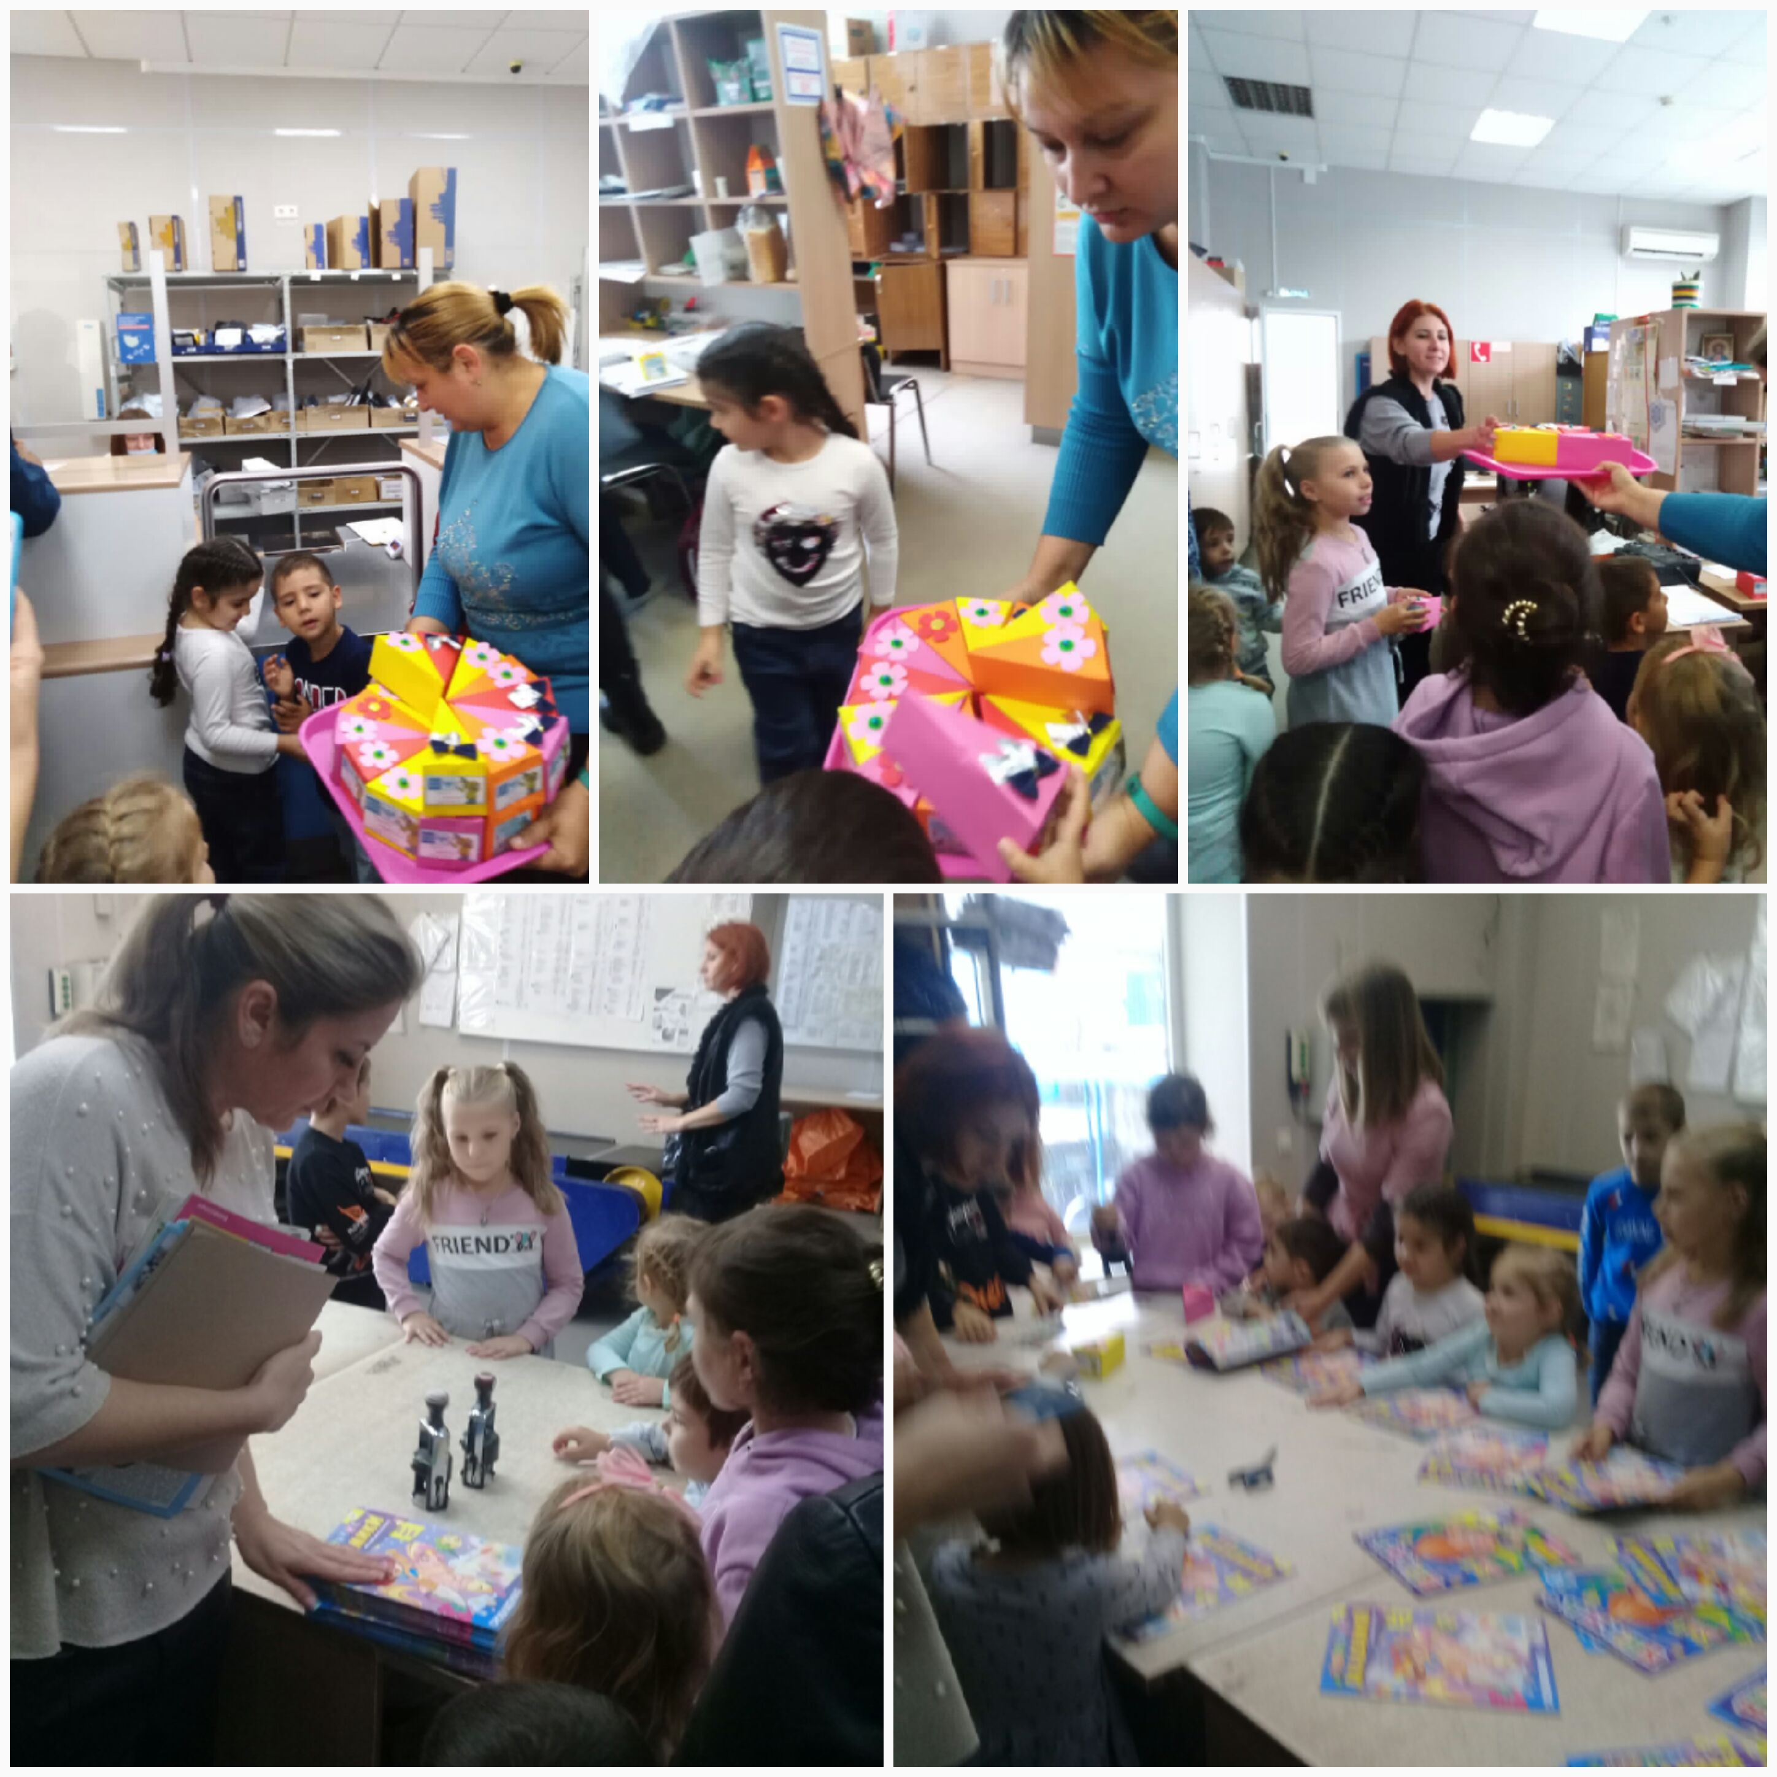
Список использованных интернет источников:

- https://www.pochta.ru/
- https://podpiska.pochta.ru/

